实验名称 | 编译Linux内核
学号 |  | 姓名
一、实验目的
- 了解Linux内核
(1). Linux内核的任务
内核就像一个库，提供了一组面向系统的命令，它将应用程序的请求传递给硬件，负责将可用的共享资源分配给各个系统进程，并充当底层驱动程序，对系统中的各种设备和组件进行寻址，是硬件与软件之间的中间层。
Linux内核是宏内核，这个内核文件包括了内核的所有功能，比如内存管理、文件管理、进程管理、设备驱动。内核文件中每一个函数都可以访问到内核中所有其他部分。
(2). Linux内核代码结构
1). 内核核心代码
包括内存管理、文件管理、进程管理、设备驱动、电源管理、Linux初始化等等子系统。
2). 非核心代码
Linux内核是一个自包含的内核，也就是内核编译、链接不需要依赖任何的其他软件。编译、链接相关的库文件；虚拟机技术相关的文件都属于非核心代码。
3). 辅助性文件
比如编译脚本、配置文件、帮助文档、版权说明等等。
(3). Linux内核的配置系统组成
1). Makefile
Makefile是Linux内核源代码的一部分，它定义了Linux内核的编译规则。它能够根据配置的情况，构造出需要编译的源文件列表，然后编译这些源文件，把编译生成的目标代码链接到一起，形成Linux内核二进制文件。
2). 配置文件config.in
给用户提供配置选择的功能。
3). 配置工具
包括配置命令解释器和配置用户界面。它们是使用比如Perl、C这样的脚本语言编写的。
- 了解Makefile
(1). Makefile的作用
Linux 内核源代码是按照树形结构组织的，Makefile 也被分布在目录树中。顶层Makefile是整个内核配置、编译的总体控制文件，用户选择的配置选项结果会存放在.config文件中。用户在编译内核的时候，配置选项被保存，产生.config文件。顶层Makefile读入.config中的配置选择，产生vmlinux模块和内核模块(module)。各个子目录下的Makefile负责所在子目录下的Linux内核源代码管理。Rules.make 文件定义了所有 Makefile 共用的编译规则。
(2). Makefile中的变量
1). 版本信息
版本信息定义了当前内核的版本，比如 VERSION=2，PATCHLEVEL=4，SUBLEVEL=18，EXATAVERSION=-rmk7，构成内核的发行版本 KERNELRELEASE：2.4.18-rmk7。我们这项实验就是要修改内核的版本信息，将EXTRAVERSION改成自己的学号。
2). 路径信息
TOPDIR 定义了 Linux 内核源代码所在的根目录。例如，各个子目录下的 Makefile 通过 $(TOPDIR)/Rules.make 就可以找到 Rules.make 的位置。
SUBDIRS 定义了一个目录列表，在编译内核或模块时，顶层 Makefile 根据 SUBDIRS 来决定进入哪些子目录。
3). 内核组成信息：HEAD, CORE_FILES, NETWORKS, DRIVERS, LIBS
4). 编译信息
在 Rules.make 中定义的是编译的通用规则，具体到特定的场合，需要明确给出编译环境，编译环境就是在CPP, CC, AS, LD, AR，CFLAGS，LINKFLAGS这些变量中定义的。
5). 注释
对 Makefile 的说明和解释，由#开始。
- 了解Linux内核的编译方法
下载需要的内核版本-上传到操作系统-解压-创建连接-进行内核设置-编译内核-安装内核-重启
二、实验内容
- 安装虚拟机并配置环境
(1). 下载虚拟机
(2). 虚拟机安装，内存分配，环境配置
- 下载Linux内核
- 编译内核配置
(1). 内核解压缩包
(2). 修改Makefile文件中的extraversion为学号
(3). 生成.config文件
- 编译内核
(1). 编译内核
(2). 编译模块
(3). 安装内核
(4). 重启，验证版本
三、实验环境及配置方法
本实验基于Ubuntu虚拟机完成。
- 宿主机环境
操作系统：Win10，内部版本19042.1348
内存容量：8.00 GB
处理器：Intel(R) Core(TM) i5-8265U CPU @ 1.60GHz 1.80 GHz
硬盘容量：500 GB
- 虚拟机环境
虚拟机软件：VMware® Workstation 16.0.0 build-16894299
虚拟机操作系统：Ubuntu 21.10
虚拟机内存：2 GB
虚拟机硬盘容量：50 GB
Linux内核（源）：Linux-5.13.0
Linux内核（用于编译）：Linux-5.10.50
四、实验方法和实验步骤（程序设计与实现）
1. 安装虚拟机并配置环境
本实验基于Ubuntu虚拟机完成，虚拟机软件的VMware® Workstation 16 Pro，操作系统是Ubuntu 21.10。
先从Ubuntu官网下载操作系统的镜像文件。
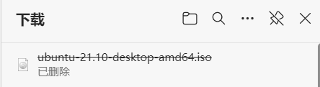
然后在VMWare中新建虚拟机，根据提示导入镜像文件，分配硬盘容量为50GB，然后完成操作系统的安装。
- 下载Linux内核
在Linux终端使用uname -mrs命令查看当前内核版本，为5.13.0。在终端输入wget http://cdn.kernel.org/pub/linux/kernel/v5.x/linux-5.10.50.tar.xz，下载版本为5.10.50的linux内核源码。
3. 编译内核配置
(1). 内核解压缩包
进入对应的目录，在Linux终端使用tar xvf linux-5.10.50.tar.xz命令解压缩。
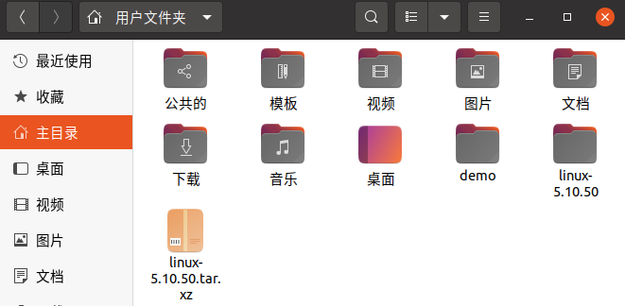
(2). 修改Makefile文件中的extraversion为学号
使用Linux文本编辑器打开内核文件中的Makefile，修改字段EXTRAVERSION = -1120190699，保存并退出。
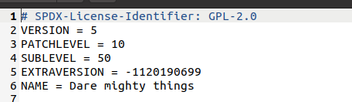
(3). 生成.config文件
打开终端，在内核文件目录下输入make menuconfig命令，使用基于ncurse库编制的图形工具界面来设置内核的配置选项并且生成.config文件，如上所说它保存了用户选择的配置选项结果。
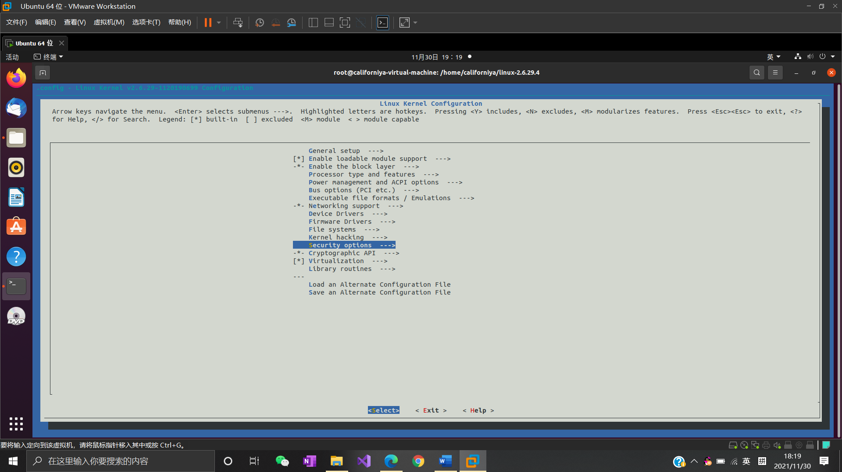
这里在使用make menuconfig命令之前，我先通过sudo apt-get install libncurses5-dev flex bison命令安装了menuconfig的依赖文件，然后才能成功运行menuconfig。如果使用make oldconfig命令，就是直接使用当前的内核配置选项，每个版本的Linux内核有一些增改的配置，需要在终端对这些配置做设置。
4. 编译内核
(1). 编译内核
首先通过sudo apt-get install build-essential kernel-package xz-utils命令安装编译内核所需的工具。
然后使用sudo make命令编译内核。
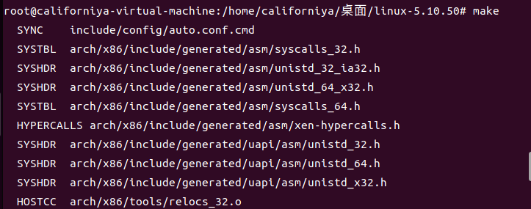
编译完内核后，本来直接执行了make modules_install，报错显示无法读取modules.order，没有那个文件或目录，需要先make modules生成modules.order，这个文件记录了kernel build ko的顺序。而make是包含make modules的，之所以没有成功，是因为make时有一处报错。
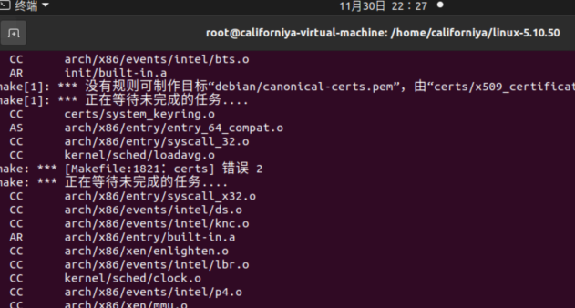
因此，通过修改.config文件中的CONFIG_SYSTEM_TRUSTED_KEYS=””， CONFIG_SYSTEM_REVOCATION_KEYS=””，CONFIG_DEBUG_INFO = n，再次make完成第一次make没有完成的make modules操作。
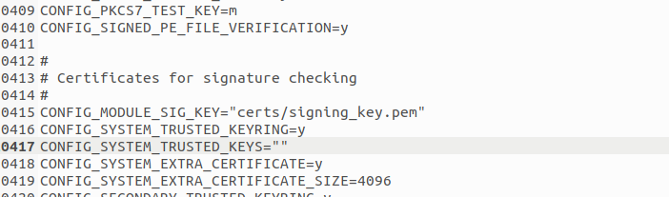
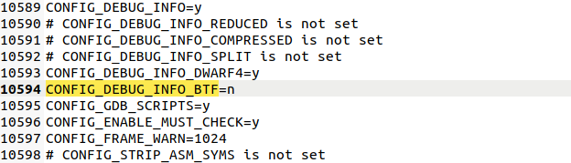
这一步耗时极长，且在第一次make的时候发生了虚拟机磁盘分配不足，无法继续解析模块的问题，将在后文详细说明。
(2). 编译模块
使用make modules_install命令编译模块。
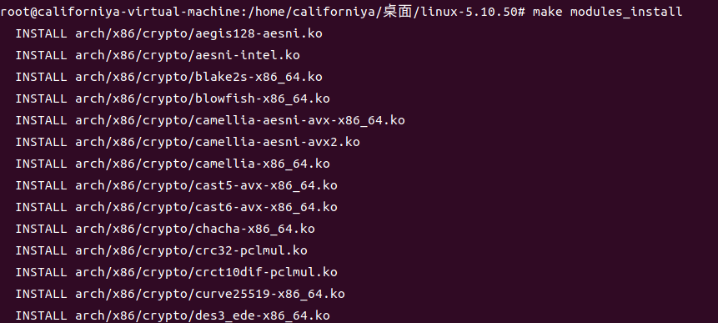
(3). 安装内核
使用make install安装内核并自动修改grub配置。

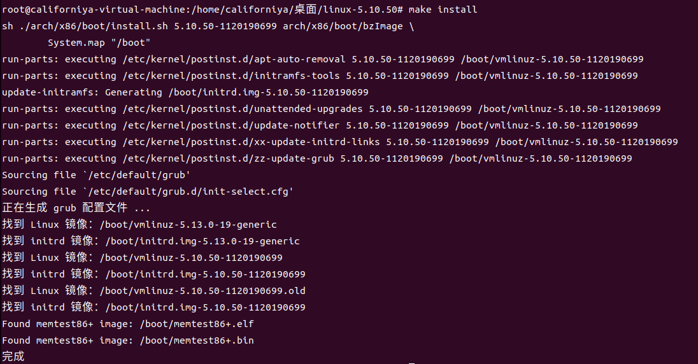
(4). 重启并验证
终端输入Reboot重启，在grub界面输入uname -msr显示内核版本加上了自己的学号。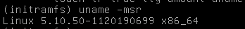
进入桌面后，在终端输入uname -r显示有学号版本的内核。
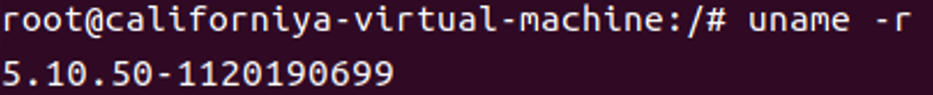
五、实验结果和分析

